社團法人台灣弱勢病患權益促進會
「我的大學時代」

104年度罕病大專生升學發展資源講座 報名簡章
埋首於層層堆疊的書報中，是否對於未來的升學與生涯感到迷惘呢？面對朝夕令改地教學政策是否感到困惑呢？學校、政府能提供身心障礙學生的協助與服務有那些呢？今年，台灣弱勢病患權益促進會將與財團法人罕見疾病基金會共同辦理「罕病大專生升學發展資源講座」，邀請各專業學者及有升學經驗的罕病病友或家屬代表，和我們用輕鬆，深入淺出的方式討論嚴肅枯燥的就學議題，一同創造屬於『我的大學時代』！
歡迎踴躍報名參加
＊指導單位：教育部
＊主辦單位：社團法人台灣弱勢病患權益促進會
＊合辦單位：財團法人罕見疾病基金會
＊參與對象：就讀大專院校或高中職3年級之罕病/醫療弱勢病友及家屬
＊講座時間：104年9月19日(星期六) 下午 12:40 – 17:00
＊講座地點：中山公民會館3樓會議室
(台北市中山區中山北路二段128號)
＊報名方式：即日起至9月9日(星期三)前傳真、郵寄簡章或來電報名。
1.電話：02-25210717分機170 許雅筑社工員
2.傳真：02-25673560
3.郵寄地址：104台北市中山區長春路20號6樓
＊活動流程：
時間 | 內容 | 講師
12:40-13:00 | 報到
13:00-13:10 | 介紹講師與活動內容 | 促進會工作人員
13:10-14:00 | 升學難不難？認識多元升學管道 | 台灣弱勢病患權益促進會  劉俊麟常務監事
14:00-15:00 | 認識就學輔具 | 林佳琪 職能治療師
15:00-16:00 | 從現在準備未來~自我探索與生涯規劃 | 國立新竹教育大學  劉晴雯 老師
16:00-16:30 | 資源教室服務介紹
16:30-17:00 | Q&A有問有答 | 與會講師

交通資訊
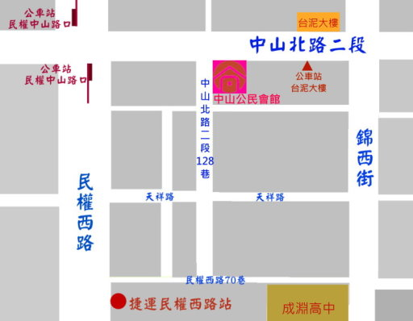

●捷運：民權西路站1號出口，往中山北路方向步行約5分鐘，右轉步行約3分鐘至本館。
●公車：1.民權中山路口：路線211、225
2.台泥大樓：路線218、220
(資料來源：中山公民會館網站)
社團法人台灣弱勢病患權益促進會
104年度罕病大專生升學發展資源講座 報名表
填表日：104年 月 日
病友姓名 |  | 性別 |  |  |  | 生日
疾病名稱 |  | 就讀學校
年級 |  | 科系
輔具使用 | □無 □輪椅 □電動輪椅 □其他：___________
聯絡電話 | 市內電話：  行動電話(必填)： | 緊急聯絡人 |  |  | 市內電話  行動電話(必填)：
通訊地址
陪同家屬資料
關係 | 家屬姓名 |  | 性別 |  | 連絡電話
對於課程內容之期待:

- 報名方式：即日起至9月9日(三)前傳真、郵寄活動簡章或來電報名。
1. 電話：02-25604501分機170 許雅筑社工
2. 傳真：02-25673560
3. 郵寄地址：104台北市中山區長春路20號6樓
- 如有未盡事宜，以本會公告為主
- 聯絡人及電話：許雅筑社工／02-25604501分機170

